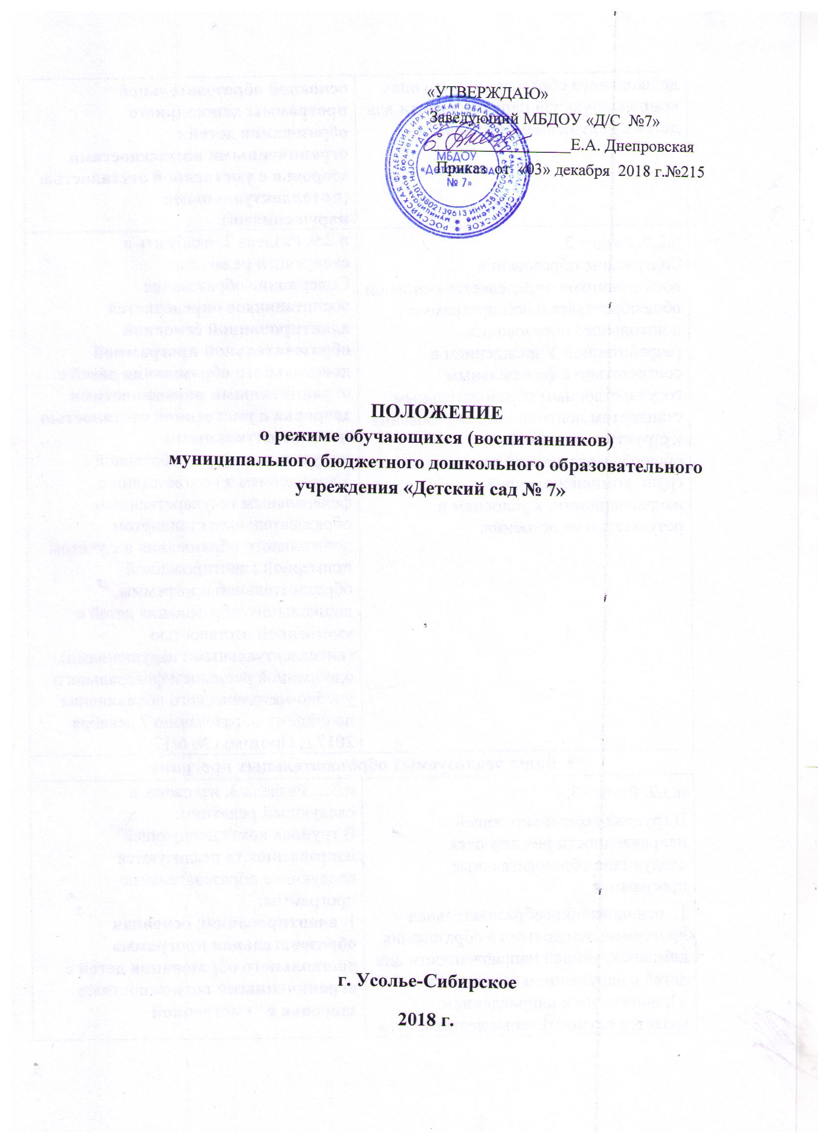
1.Общие положения
1.1. Режим функционирования дошкольного образовательного учреждения и режим занятий устанавливаются на основе документа «Санитарно- эпидемиологические требования к устройству, содержанию и организации режима работы дошкольных образовательных организаций» Сан.Пин 2.4.1.3049-13, в соответствии с Федеральным законом от 29 декабря 2012 г. № 273-ФЗ «Об образовании в Российской Федерации» , Устава МБДОУ «Детский сад № 7».
1.2. Положение регламентирует режим работы, режим занятий в муниципальном бюджетном дошкольном образовательном учреждении «Детский сад № 7» (далее – МБДОУ).
2.Режим функционирования

2.1. МБДОУ работает по 5-дневной рабочей неделе.
2.2. Режим работы с 07.00 до 19:00 (12 часов), 1 группа с 24 часовым пребыванием (понедельник, вторник, четверг).
2.3. В субботу, воскресенье и праздничные дни МБДОУ не работает.
3.Режим занятий обучающихся (воспитанников)

3.1.Образовательный процесс осуществляется в соответствии с Адаптированной основной общеобразовательной программой дошкольного образования детей с ограниченными возможностями здоровья с умственной отсталостью (интеллектуальными нарушениями).
Максимально допустимый объем недельной непосредственно образовательной деятельности составляет:
для детей дошкольного возраста от 3 до 4 лет- 11 занятий в неделю, продолжительностью не более 15 мин.;
для детей дошкольного возраста от 4 до 5 лет – 11 занятий в неделю продолжительностью не более 20 мин.
для детей дошкольного возраста от 5 до 6 лет -13 занятий в неделю продолжительностью не более 25 мин.
для детей дошкольного возраста от 6 до 8 лет – 14 занятий в неделю продолжительностью не более 30 мин.
3.2.Максимально допустимое количество занятий в первой половине дня для детей 3-4 и 4-5 лет не превышает 2-х занятий (длительностью 30 минут и 40 минут соответственно), в группе для детей 5-6 лет и подготовительных группах не превышает 3-х занятий
( длительностью 45 минут и 1,5 часа соответственно).

3.3.Образовательная деятельность с детьми старшего дошкольного возраста может осуществляться во второй половине дня после дневного сна. Ее продолжительность должна составлять не более 25 – 30 минут в день.
3.4. Перерыв между занятиями составляет не менее 10 мин. В середине занятия проводятся физкультурные минутки. В середине непосредственно образовательной деятельности статического характера проводятся физкультурные минутки.
3.5. Занятия, требующие повышенную познавательную активность умственного напряжения детей, следует организовывать в первую половину дня. Для профилактики утомления детей рекомендуется проводить физкультурные, музыкальные занятия, ритмику и т.д.
3.6. Непосредственно образовательная деятельность по физическому развитию осуществляется во всех возрастных группах 3 раза в неделю, из них один раз в неделю на свежем воздухе.
3.7. В середине учебного года (декабрь - январь) организуются недельные каникулы, во время которых непосредственно образовательная деятельность не проводится. Занятия проводятся в игровой форме (в виде викторин, дидактических игр, праздников, развлечений, драматизаций и т.п.)
3.8. В летний период учебные занятия не проводятся. Рекомендуется проводить спортивные и подвижные игры, спортивные праздники, экскурсии и др. во время прогулки.
3.9. Непосредственно образовательная деятельность с детьми проводится воспитателями в групповых комнатах. Музыкальные занятия проводятся специалистом в музыкальном зале.
3.10. Индивидуальные, коррекционные занятия с учителем - дефектологом и учителем – логопедом проводятся в первую половину дня, согласно графика работы, продолжительность занятий составляет:
- младший дошкольный возраст – 10-15 минут;
- старший дошкольный возраст – 20-25 минут.
Занятия проводятся в специально организованных кабинетах.
4.Ответственность

4.1.Аминистрация дошкольного образовательного учреждения, воспитатели, помощники воспитателей, педагоги-специалисты несут ответственность за жизнь, здоровье детей, реализацию в полном объеме учебного плана, качество реализуемых образовательных программ, соответствие применяемых форм, методов и средств организации образовательного процесса возрастным, психофизиологическим особенностям детей.

